ФОРМУЛА ИЗОБРЕТЕНИЯ

Соединение O-(4-Формилфенил) карбонодитиоата натрия (II) следующей структурной формулы:

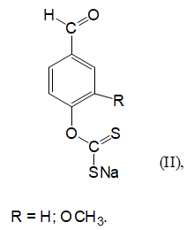

обладающее ростстимулирующей активностью.

